**1.两个界面切换代码：**

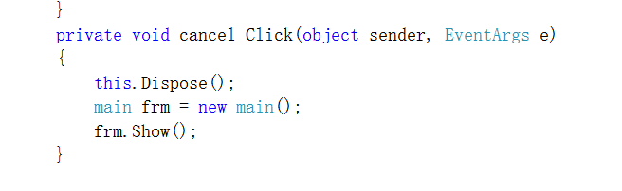

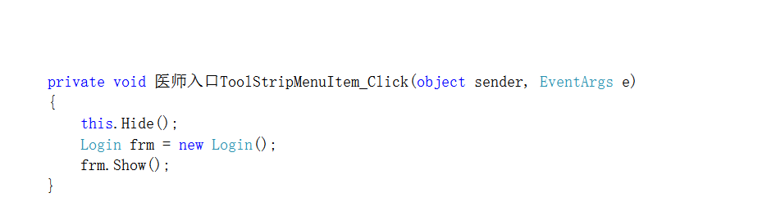dispose（）或hide（）实现当前界面的释放或隐藏，新定义一个某类窗口，show（）函数实现窗口的显示；

**2.父子窗口之间的调用：**

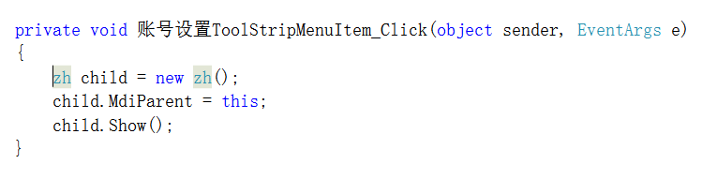首先将父窗口IsMdiContainer改为true；

新定义一个子窗口；说明这个子窗口的父窗口是当前窗口，调用show（）函数实现子窗口在父窗口内显示。

**3.程序的关闭：**

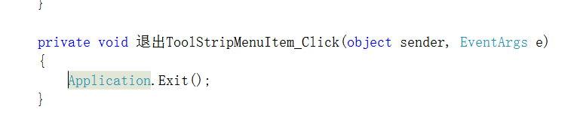在主界面设置这个程序关闭功能；通过调用Application.exit（）函数实现整个程序的退出。

1. **系统界面展示**

主界面展示：采用了menustrip菜单控件，可以使界面更加简洁，并且作为所有界面的入口和整个程序的出口；



挂号界面展示：采用了menustrip菜单控件+panel容器的方式，实现挂号界面和查询界面的融合，使界面更加有层次感，一个界面可实现多个功能；

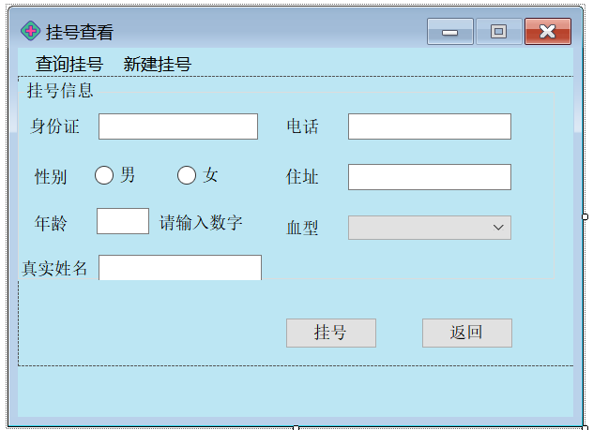

账号设置界面展示：采用了TabControl容器，同样可以实现两个界面的融合，比起上一种方式更加简单；

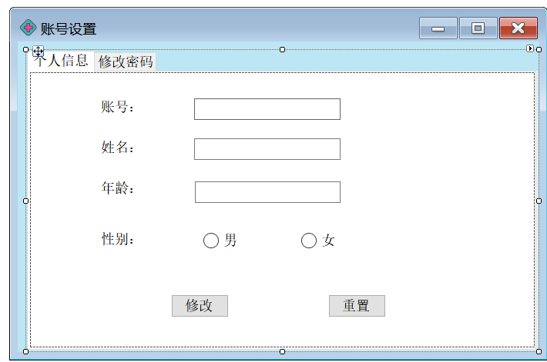

诊断界面展示：采用了splitContainer容器，可以分割界面内的控件，使排列更加有层次，适合做框架式界面或者复合的用户界面，这种排列对于显示和浏览信息非常有用，并且用户可以轻松使用拆分条调整面板的大小。

